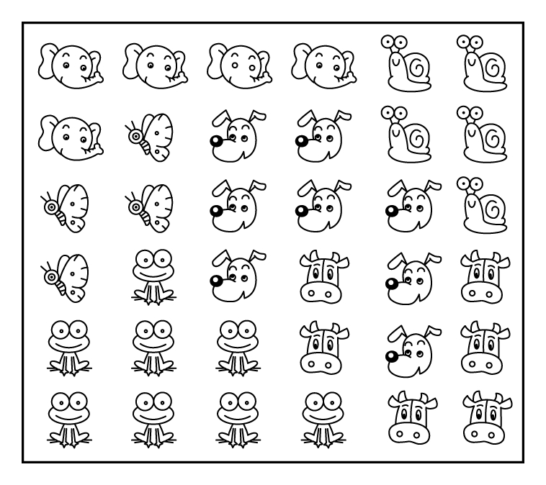
我的閱讀單—是蝸牛開始的
_____年_____月_____日 一年_____班_____號 姓名：___________
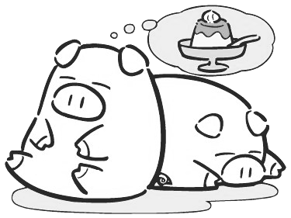
◎文：______________________ ◎圖：______________________
◎出版社：__________________
- 書中的人物有誰？請寫出三個：
1._________________、2._________________、3._________________。
- 是蝸牛開始做什麼事呢？（打人、罵人、丟東西）
- 最後大家做了什麼事？（互相道歉、不理別人）
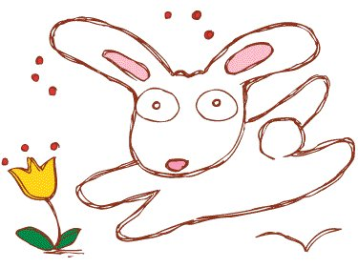
- 別人罵你的時候你有什麼感覺？________________________________________________
- 聽到罵人的話你可以怎麼辦？
___________________________________________________________________________
- 畫出故事中你最喜歡的動物：
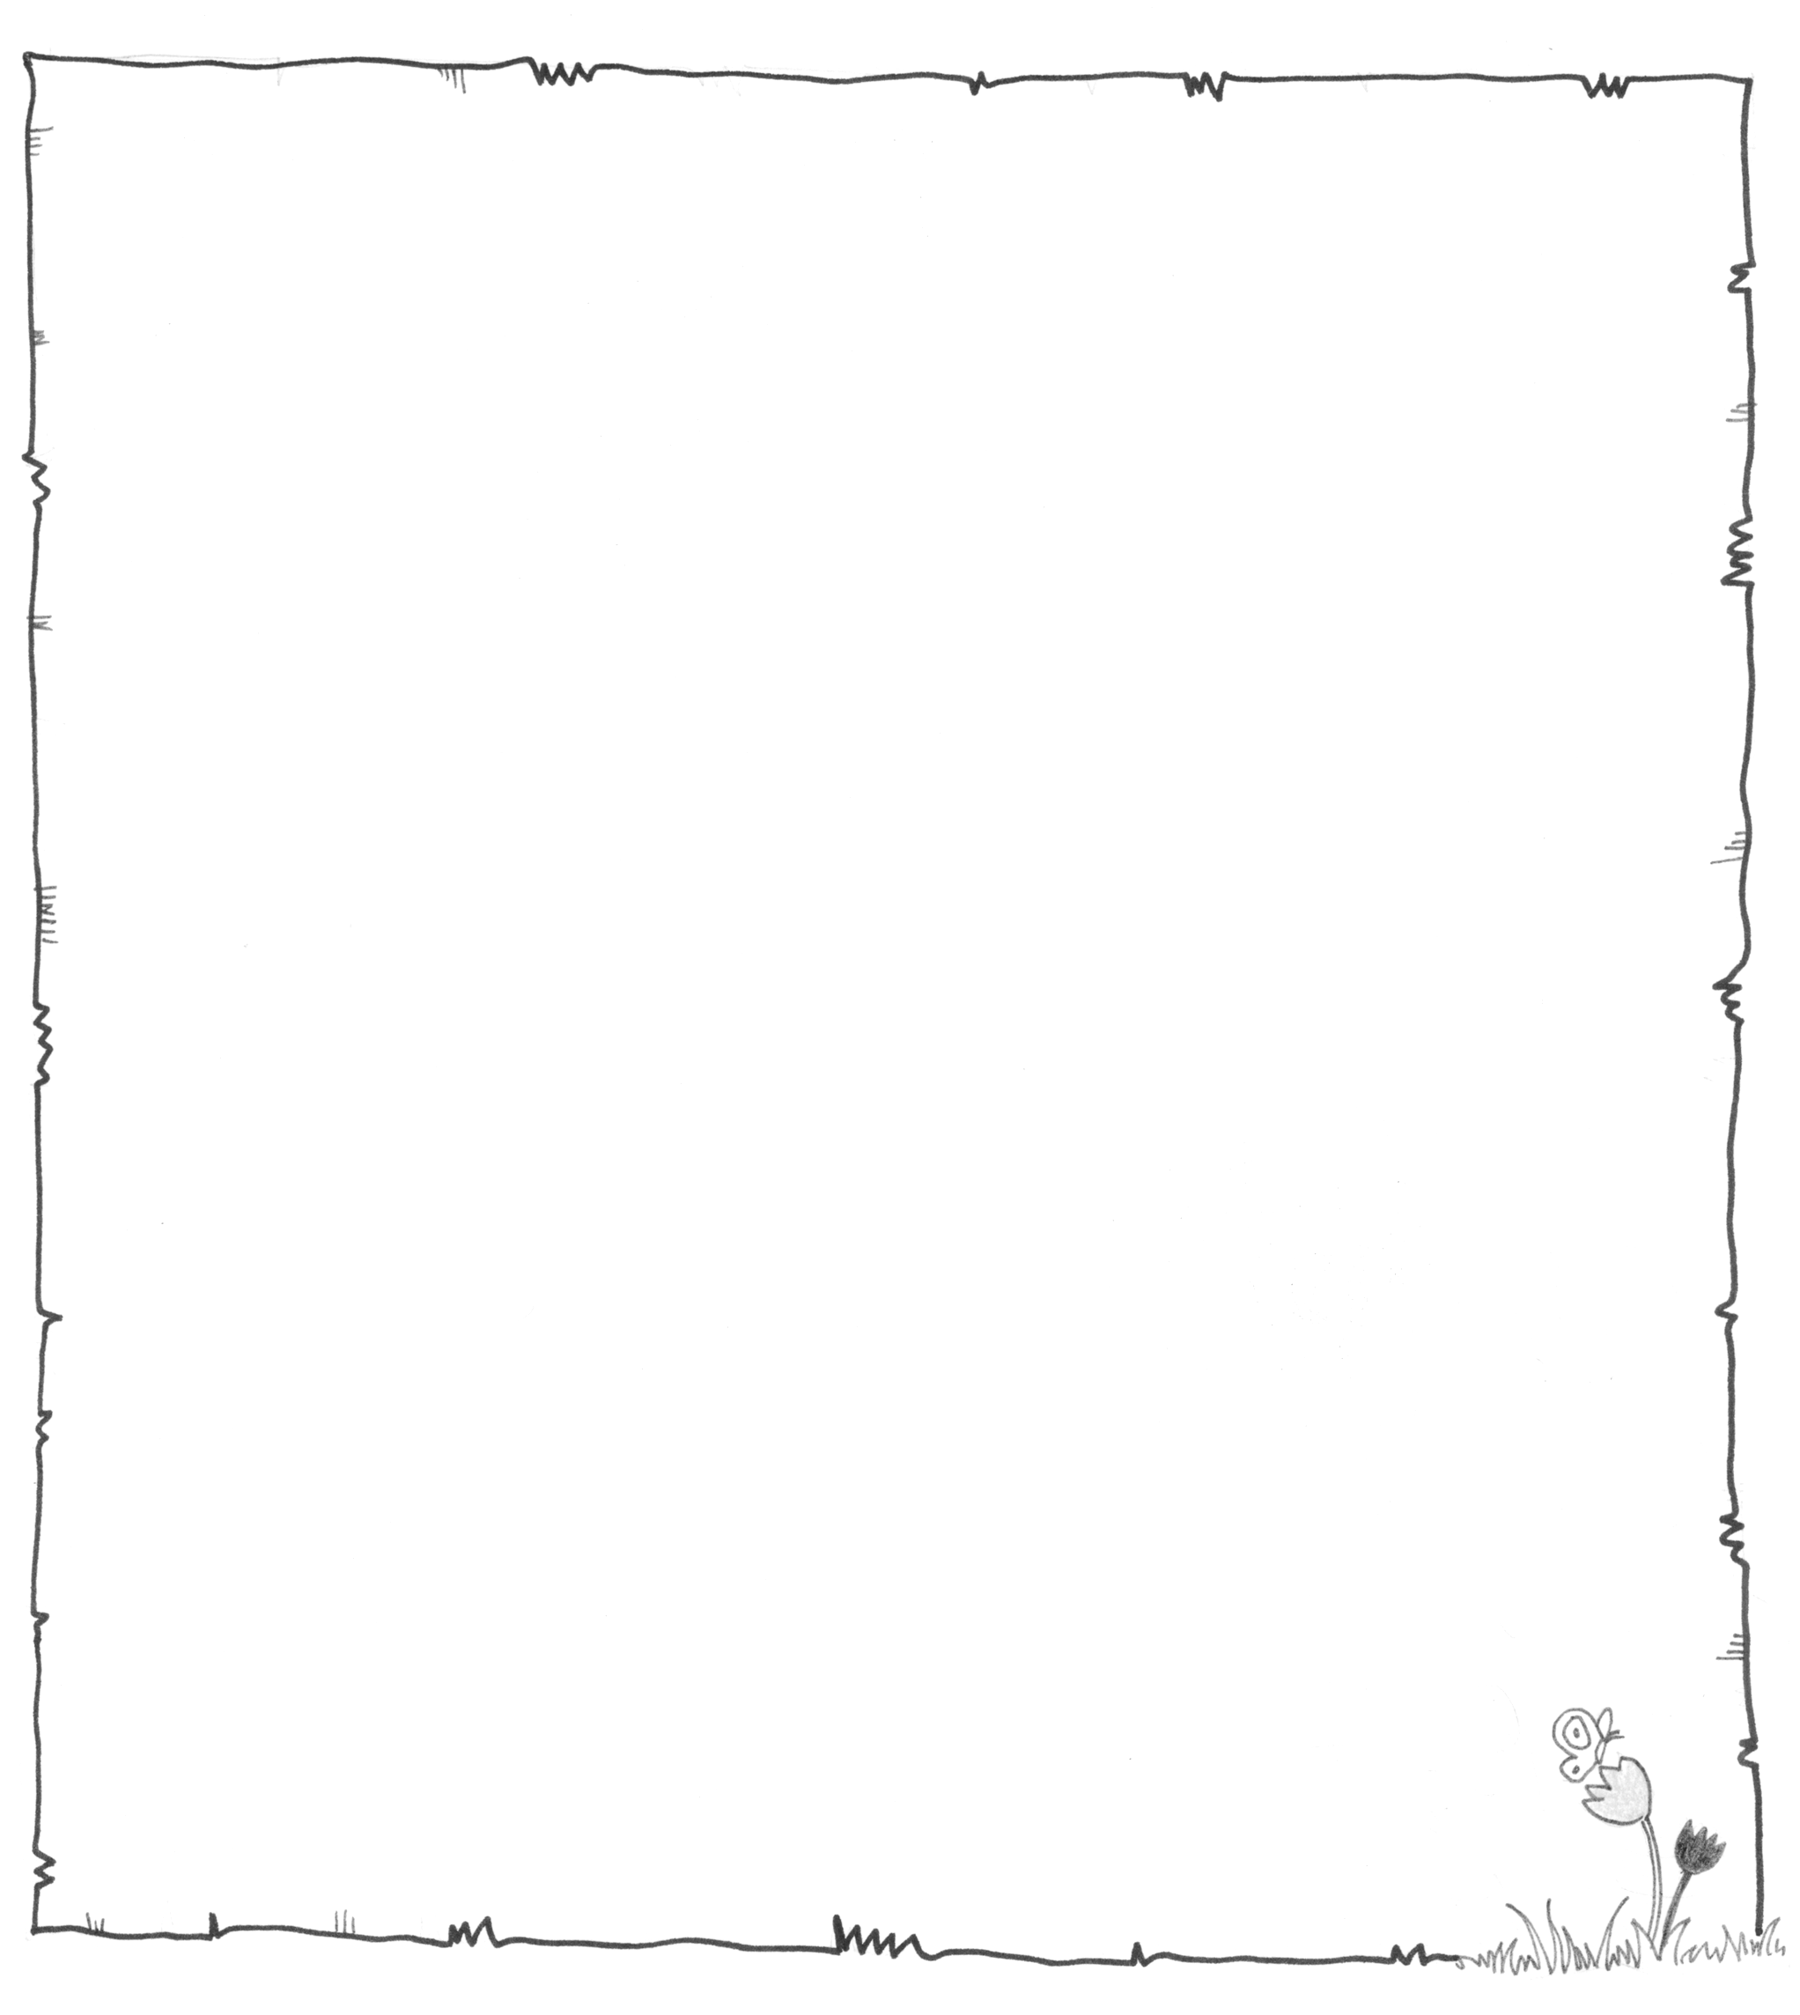
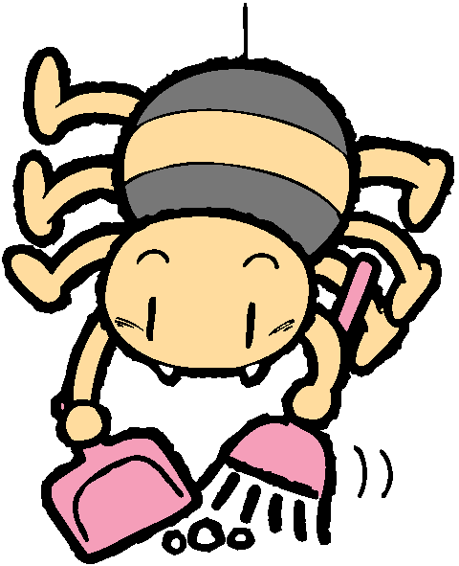

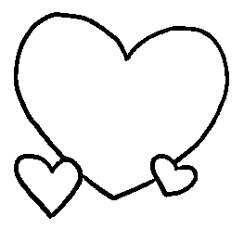
每個人都有自己的特色，做自己最好！
家長簽名：_________________

